Anotações - Design Digital

Nesta aula foi introduzido o uso de Softwares para design e edição de imagens, onde utilizamos a Ferramenta Photoshop para recortar objetos em adicioná-los em outros (como mover um carro para outro cenário por exemplo), outra prática bem básica foi a pintura digital onde escolhíamos um desenho para pintá-lo posteriormente

Foto 1

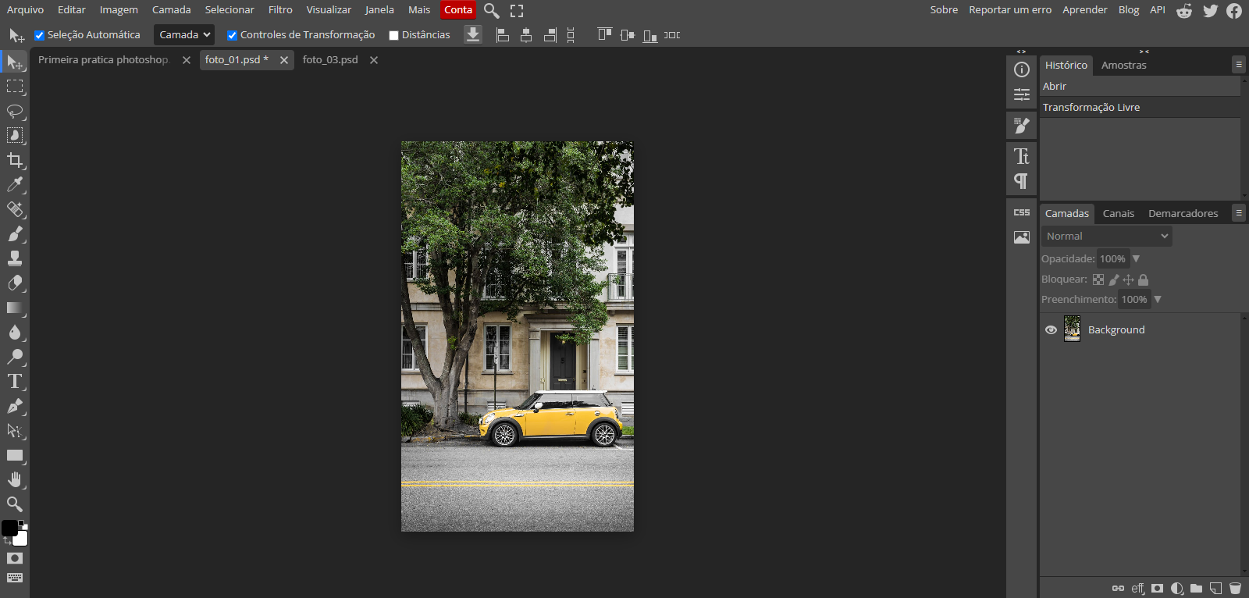

Foto 2

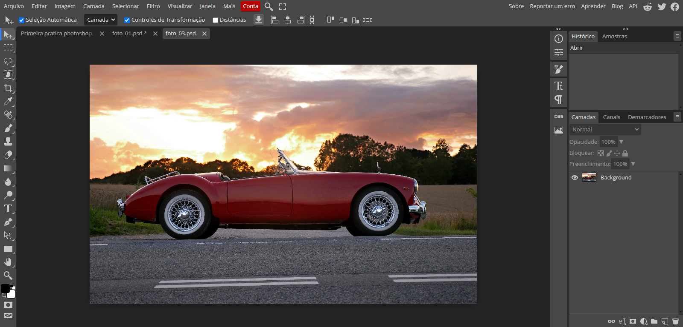

União de ambas em um novo cenário

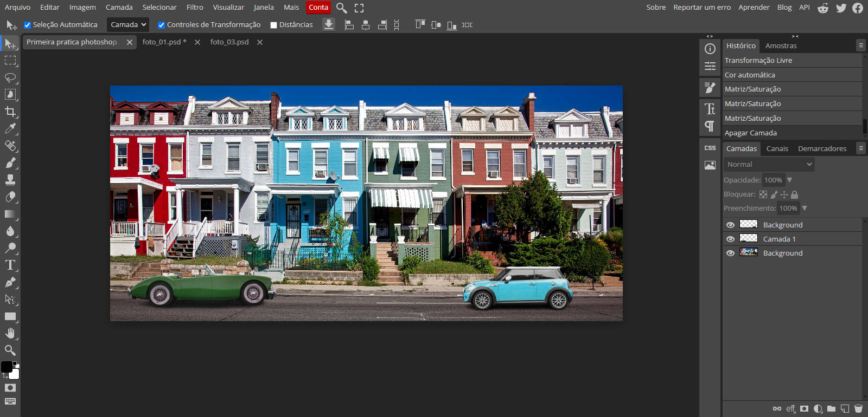

Pintura Digital

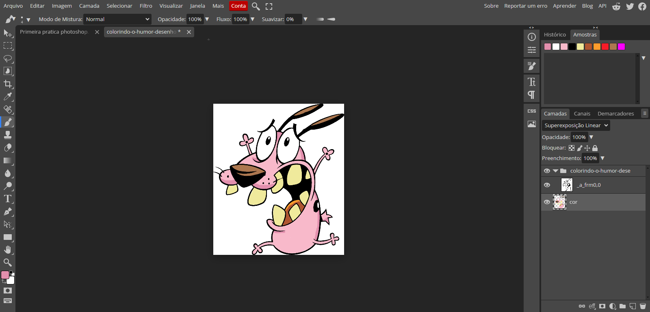

**SOFTWARES PARA DESIGN E EDIÇÃO DE IMAGENS**

**Adobe Photoshop**:

**O que é**: É o software mais popular para edição de imagens rasterizadas (baseadas em pixels). Ele oferece uma ampla gama de ferramentas para manipulação de fotos, como ajustes de cor, retoque, criação de composições, entre outros.

**Diferenças**: Dentre os softwares mencionados, o Photoshop se destaca pela sua extensa variedade de recursos para edição de fotos e criação de arte digital.

**Aplicação**: Ideal para edição de fotos, criação de arte digital, design gráfico, entre outros.

**Adobe Illustrator**:

**O que é**: Um software de design vetorial, o que significa que ele cria imagens usando formas geométricas e curvas, em vez de pixels. Ele é ótimo para criação de logotipos, ilustrações, gráficos vetoriais, entre outros.

**Diferenças**: Enquanto o Photoshop trabalha com imagens rasterizadas, o Illustrator trabalha com vetores, o que o torna ideal para criação de gráficos escaláveis e precisos.

**Aplicação**: Indicado para criação de logotipos, ilustrações, design de ícones e outros elementos gráficos.

**Adobe InDesign**:

**O que é**: Um software de editoração eletrônica usado principalmente para design de layouts de páginas, como revistas, jornais, eBooks e materiais impressos em geral.

**Diferenças**: Enquanto o Photoshop e o Illustrator são mais focados na criação de imagens, o InDesign é especializado na organização e formatação de texto e elementos visuais em layouts de página.

**Aplicação**: Utilizado para design editorial, como criação de revistas, livros, panfletos, entre outros.

**Adobe After Effects**:

**O que é**: Um software de pós-produção de vídeo que permite criar efeitos visuais, animações e composições em movimento.

**Diferenças**: Enquanto os outros softwares mencionados lidam principalmente com imagens estáticas, o After Effects é voltado para edição de vídeo e criação de animações.

**Aplicação**: Ideal para adicionar efeitos especiais, animações de texto, composições complexas em vídeos, entre outros.

**Adobe Animate**:

**O que é**: Um software de animação vetorial que permite criar animações interativas, jogos, aplicativos e conteúdo da web.

**Diferenças**: Enquanto o After Effects é mais voltado para efeitos visuais em vídeos, o Animate é especializado na criação de animações vetoriais para web e outras plataformas interativas.

**Aplicação**: Utilizado para criar animações para web, jogos, aplicativos móveis, entre outros.

**Corel**:

**O que é**: Uma empresa que produz uma variedade de softwares de design gráfico, incluindo o CorelDRAW e o Corel Painter.

**Diferenças**: O CorelDRAW é semelhante ao Adobe Illustrator, sendo um software de design vetorial. Já o Corel Painter é mais focado em simular técnicas de pintura tradicionais em um ambiente digital.

**Aplicação**: O CorelDRAW é usado para ilustrações vetoriais e design gráfico, enquanto o Corel Painter é utilizado por artistas digitais para pintura digital.

**Affinity**:

**O que é**: Uma suíte de softwares de design gráfico que inclui o Affinity Designer (similar ao Adobe Illustrator) e o Affinity Photo (similar ao Adobe Photoshop).

**Diferenças**: O Affinity Designer e o Affinity Photo são alternativas aos softwares da Adobe, oferecendo funcionalidades semelhantes a um preço mais acessível.

**Aplicação**: São usados para design gráfico, ilustração, edição de fotos e outras tarefas de design.

**GIMP, InkScape, Medibang**:

**O que são**: Softwares de código aberto para edição de imagens e design gráfico.

**Diferenças**: Enquanto o GIMP é mais semelhante ao Photoshop, o Inkscape é comparável ao Illustrator. O Medibang é especializado em desenho e pintura digital, sendo usado principalmente por artistas de mangá e quadrinhos.

**Aplicação**: São alternativas gratuitas aos softwares comerciais, utilizados para edição de imagens, ilustração vetorial e criação de arte digital.